INSTRUCCIONES PARA EL ALTA WEB EN LAS INSTALACIONES DEPORTIVAS LA CANTABRICA

(EL ALTA DE ABONO (socios) DEBE TRAMITARSE EN EL AYUNTAMIENTO O EN LAS PISCINAS)

- Entra al enlace web https://deportes.astillero.es:5588/a2sportweb/Login.aspx
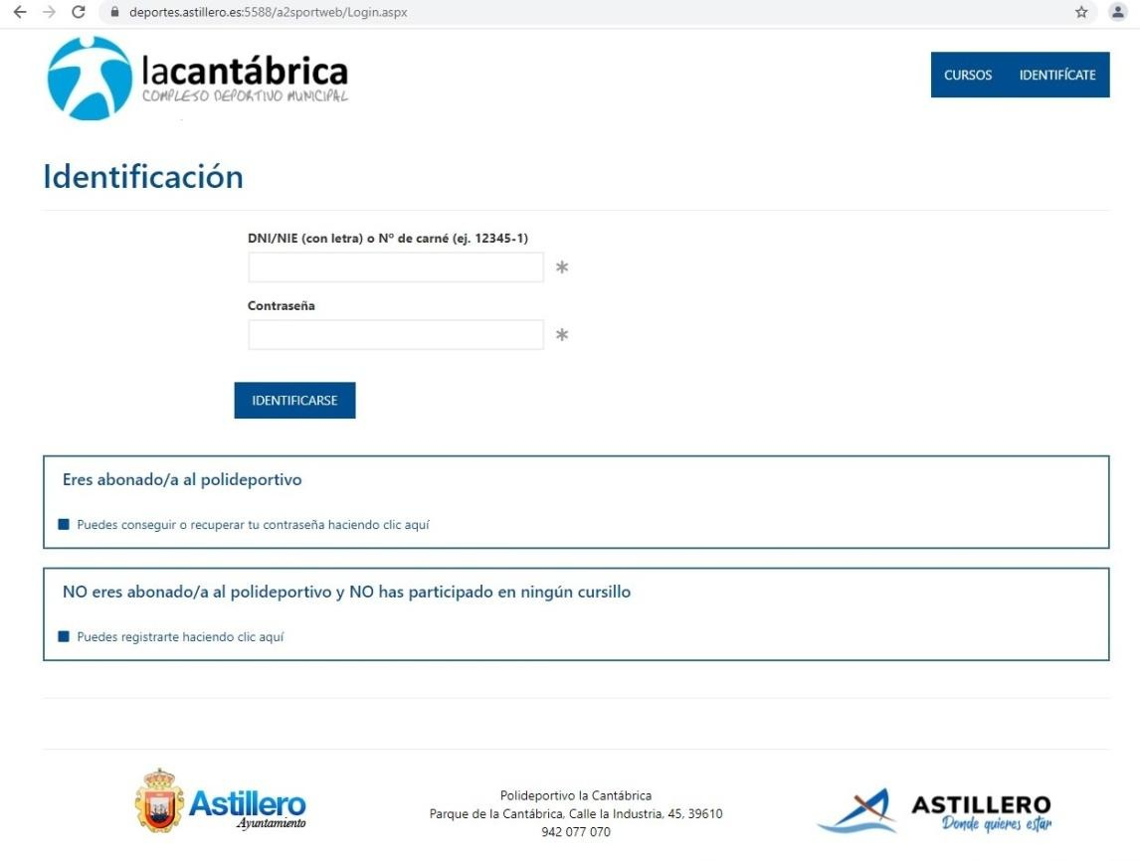
También puedes acceder desde la página web del Ayuntamiento de Astillero https://www.astillero.es/ , redirigiéndote al apartado de Enlaces de Interés

“La Cantábrica Complejo Deportivo Municipal”.

Este tutorial es independiente al proceso de darte de alta como abonado. Para confirmar tu abono a la instalación y disfrutar de sus beneficios, deberás efectuar el pago del precio público y entregar la información en el Ayuntamiento de Astillero o en las piscinas. Solo entonces tendrás acceso a las instalaciones como abonado.
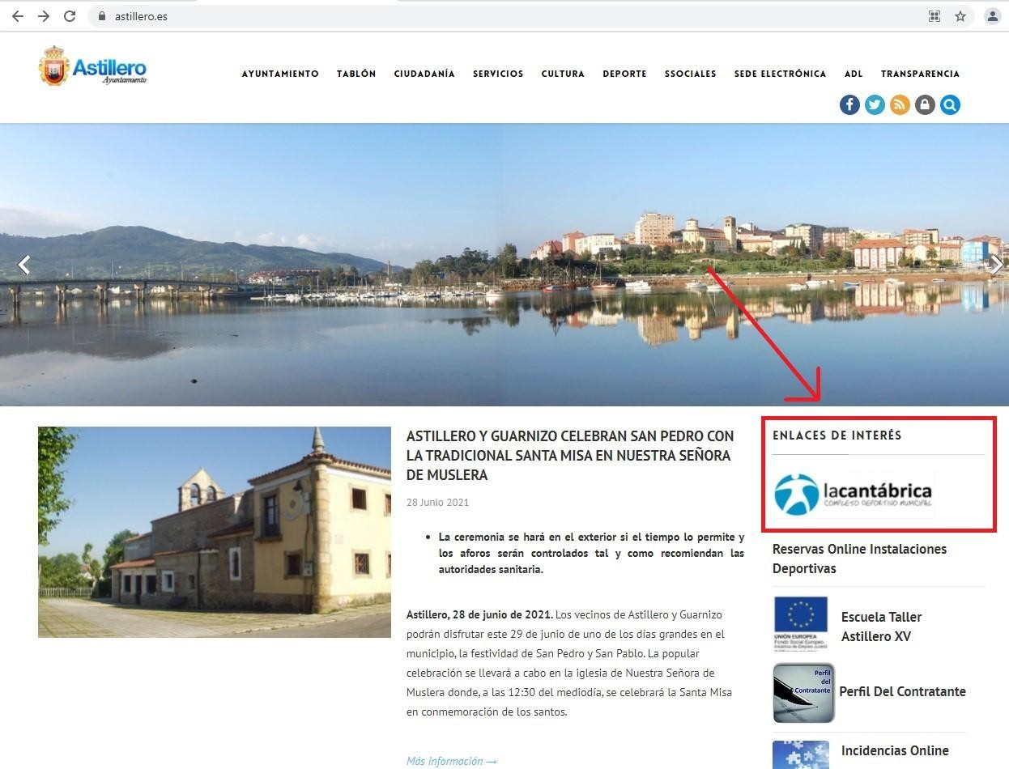

- Cuando hayas accedido al registro de inscripción para reservar en las Instalaciones Deportivas La Cantábrica https://deportes.astillero.es:5588/a2sportweb/Login.aspx Deberás registrarte introduciendo tu DNI y tus datos personales.
Si no eres abonado y nunca lo has sido y quieres darte de alta como usuario para reservar pistas y entradas de forma puntual vete a “No eres Abonado/a al polideportivo y NO has participado en ningún cursillo”. El programa sí que reconoce si lo has sido, o si te has dado de alta ya en el servicio, así que puede que te aparezca que ya estás registrado y solo tengas que recoger la contraseña. Ojo porque si el correo electrónico da problemas puede ser porque dejes un espacio al final del
.com o del .es.

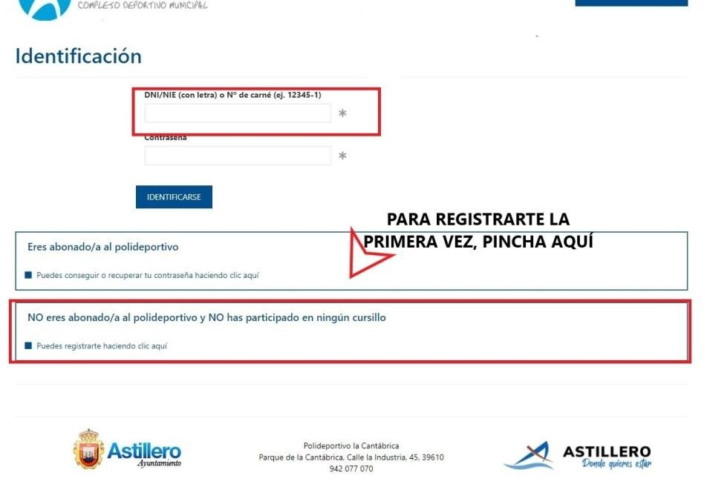

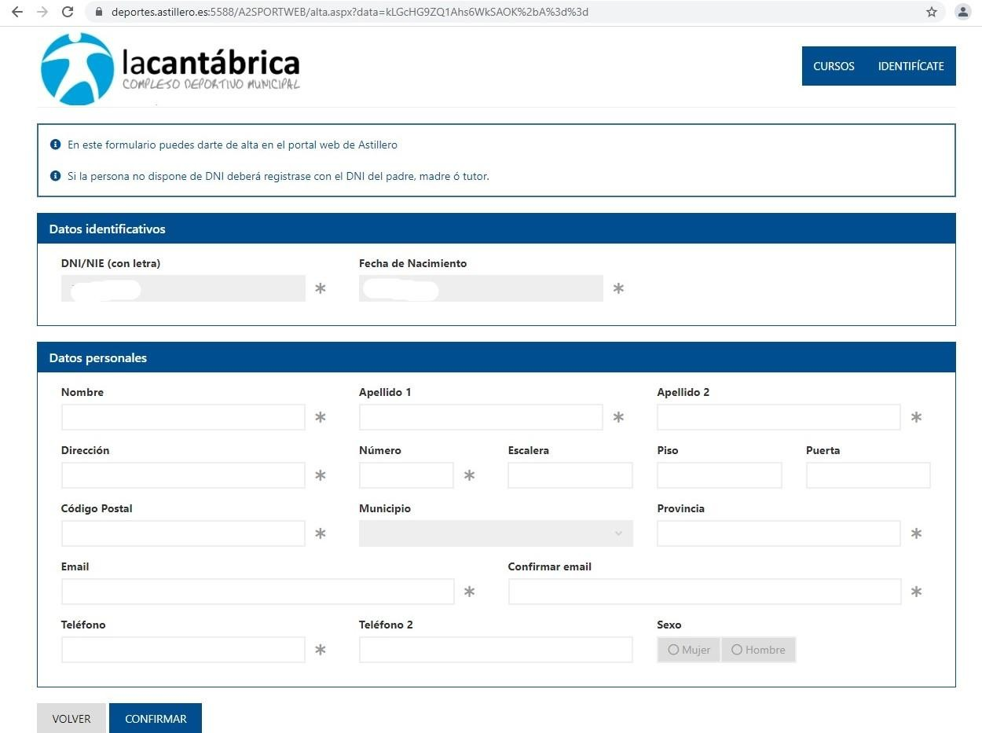
- Estos son los pasos para darte de alta como nuevo usuario.

Una vez finalizado recibirás un correo electrónico en tu email personal con una contraseña temporal con la cuál podrás acceder a identificarte. A partir de ahora nos comunicaremos contigo a través del correo electrónico.

- Cuando recibas la contraseña temporal y procedas a cambiarla podrás identificarte en la página web principal https://deportes.astillero.es:5588/a2sportweb/Login.aspx y accederás al siguiente menú.
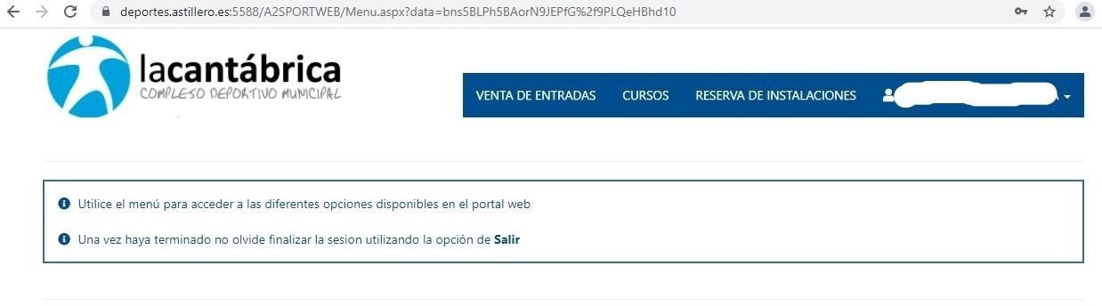

Ahí tienes ya todas las instalaciones disponibles para que puedas disfrutar del deporte que quieras. (Venta de entradas con cita previa, cursos de natación y reservas de instalaciones)

¡Ánímate!

